
U02.LAB04
Ciencia de Datos II
Maestro Edwin R. José Nolasco
maestrante
manuel de jesus mañaná Santana
INF-8239-C2



INF-8239 · Unidad 02 · Proyecto NLP
Autor académico: Edwin Ramón José Nolasco Replicado y realizado por: Manuel Mañana Santana
Proyecto base para LAB04–LAB06. No sustituya la comprensión por ejecución mecánica.
Inicio rápido
uv python install 3.12
uv sync
uv run pytest -q
uv run python scripts/audit_data.py

Copie .env.example como .env y configure el dataset aprobado.
Evaluación y Selección del Corpus Público (Paso 4)
Enlaces Oficiales de los Candidatos
- Candidato 1 (Aprobado): SetFit/amazon_reviews_multi_es (Hugging Face Datasets)
- Candidato 2 (Descartado): SMS Spam Collection (UCI Machine Learning Repository)
Matriz de Evaluación según Criterios y Preguntas de Aprobación
Criterio / Pregunta de aprobación | Candidato 1 (Aprobado): Amazon Reviews Multi (es) | Candidato 2 (Descartado): SMS Spam Collection (UCI)
1. Pertinencia | Sí. Contiene textos de reseñas de productos en español (text / label_text) con etiquetas explícitas de sentimiento o calificación en estrellas (1 a 5), idóneas para tareas complejas de PLN. | Parcial. Textos breves de mensajes de texto SMS con etiquetas binarias (ham/spam). Responde a detección de spam pero no al análisis de sentimiento/opinión.
¿Los textos y etiquetas permiten responder la pregunta propuesta?
2. Licencia | Sí. Publicado bajo licencia abierta permisiva CC-BY-4.0. Permite libre descarga, procesamiento local, modificación y publicación de derivados. | Sí. Licencia pública para investigación académica atribuida al repositorio de la Universidad de California en Irvine (UCI).
¿Se permite descargar, analizar y publicar resultados derivados?
3. Representatividad | Idioma: Español. Refleja la sintaxis y opinión escrita de usuarios en comercio electrónico. Excluye: Lenguaje oral no estandarizado y dominios no comerciales. | Idioma: Inglés. Excluye: Toda la población hispanohablante. Además, está sesgado a patrones de mensajería SMS informal de los años 2000.
¿Qué población, idioma, periodo o grupos quedan fuera?
4. Calidad | Alta. Clases balanceadas (mismo volumen por número de estrellas), sin nulos en el cuerpo de la reseña y con baja frecuencia de duplicados. | Regular. Presenta un acentuado desbalance de clases (~87% mensajes legítimos vs ~13% spam) y alto nivel de abreviaturas e informalidades.
¿Hay nulos, duplicados, etiquetas ambiguas o clases extremadamente pequeñas?
5. Reproducibilidad | Sí. Accesible mediante la API de Hugging Face Datasets (SetFit/amazon_reviews_multi_es) o mediante enlace directo público sin autenticación privada. | Sí. Disponible de forma estática y permanente en el portal oficial de UCI Machine Learning Repository.
¿Otra persona puede obtener la misma versión?
6. Riesgo | Bajo. Comentarios de acceso público previamente anonimizados en la plataforma Amazon. No contiene datos personales identificables (PII). | Bajo. Corpus anonimizado de origen para fines de investigación académica.
¿Contiene información personal, sensible o potencialmente dañina?
Decisión Final | APROBADO / SELECCIONADO | DESCARTADO

Justificación Metodológica
- Aprobación de Candidate 1 (SetFit/amazon_reviews_multi_es): Cumple con todos los requisitos de pertinencia en español, equilibrio de clases para evitar métricas engañosas (como el accuracy aislado), licencia abierta CC-BY-4.0 y fácil integración en los contratos de validación de datos.
- Descarte de Candidate 2 (SMS Spam Collection): Se rechaza principalmente por estar restringido al idioma inglés, limitar el ámbito de análisis únicamente a mensajes SMS cortos binarios y presentar un marcado desbalance de clases.
Dataset
DATA_SOURCE=url DATASET_URL=https://huggingface.co/datasets/SetFit/amazon_reviews_multi_es/raw/main/train.csv
DATASET_PATH=data/raw/amazon_reviews_es.csv
TEXT_COLUMN=review_body
TARGET_COLUMN=stars
Complete docs/DATASET_CARD.md, el diccionario de datos (docs/dataset_candidates.csv), la licencia y el procedimiento de obtención. El archivo data/sample/demo_text.csv solamente comprueba la arquitectura.

Entrenamiento
uv run python scripts/train_text.py
uv run streamlit run app/streamlit_app.py

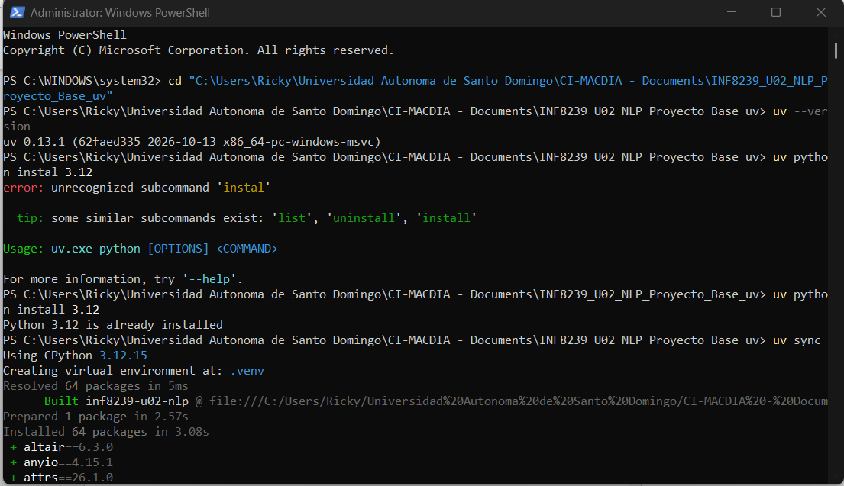
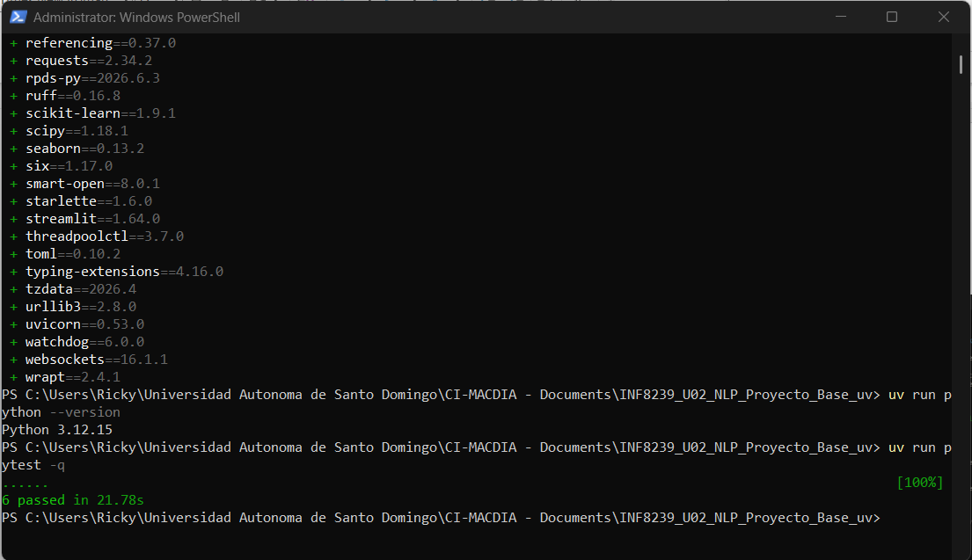
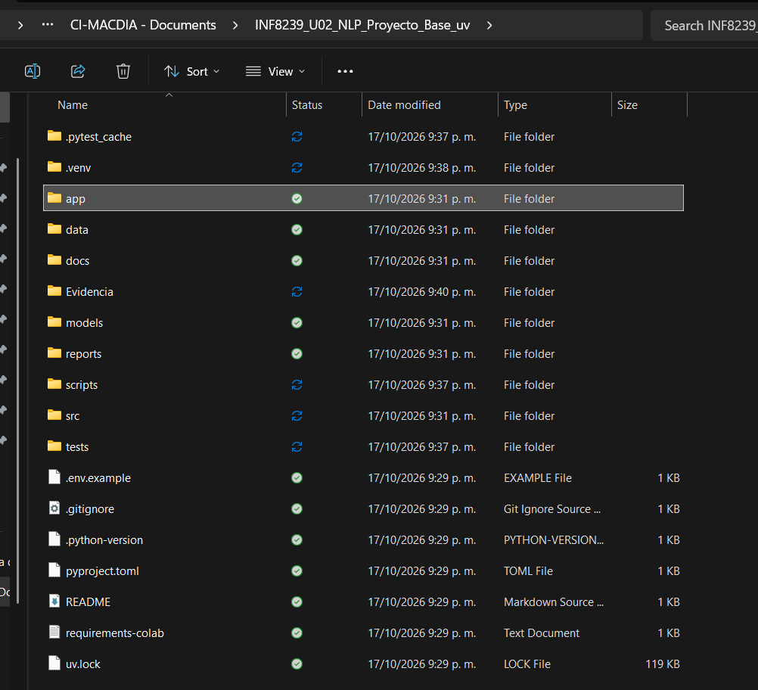
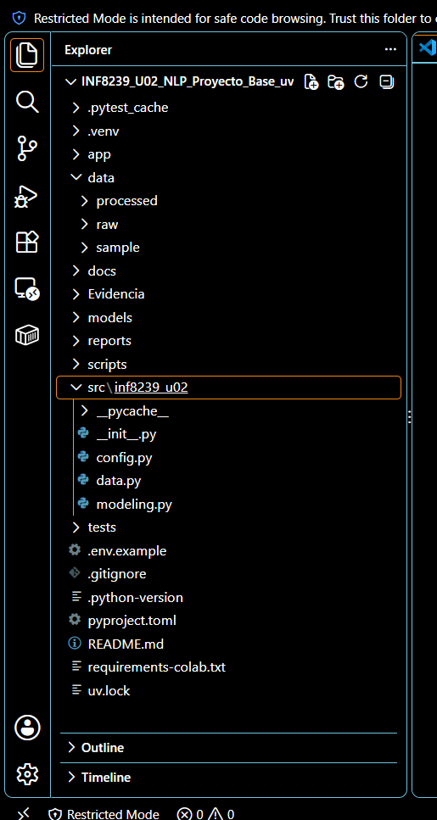
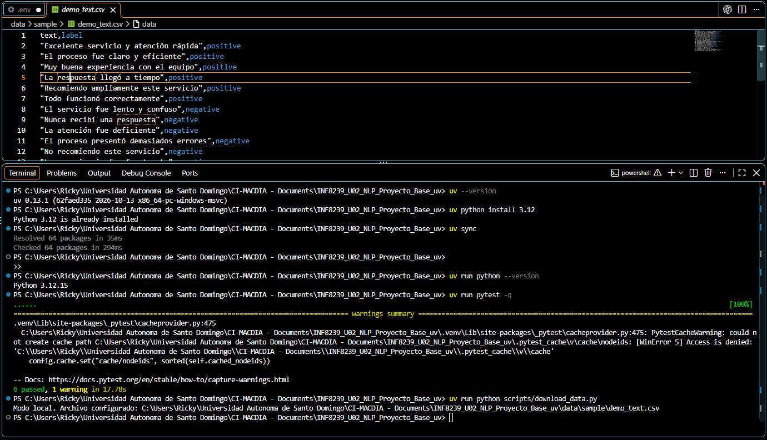
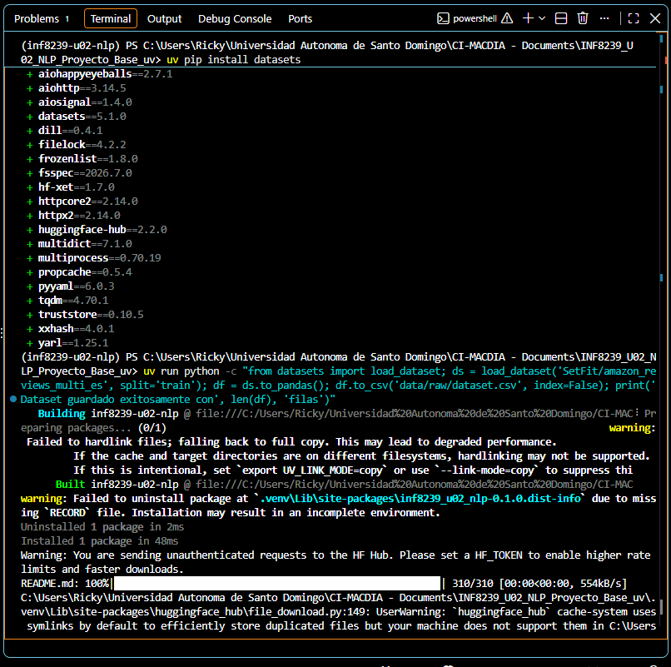

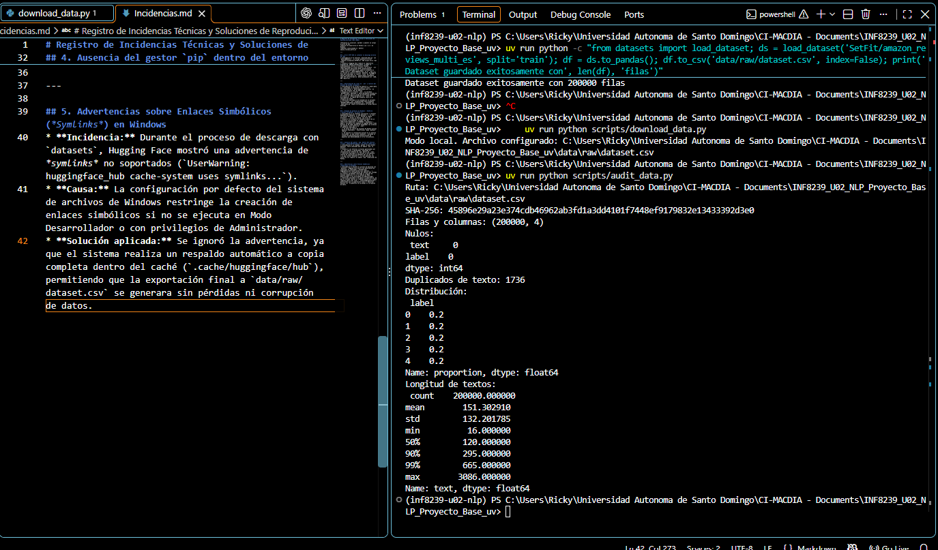

Registro de Incidencias Técnicas y Soluciones de Reproducibilidad (LAB04)
1. Error 404 en descarga HTTP directa desde Hugging Face
- Problema: El intento de descarga mediante URL pública directa (requests.get) a la ruta original de amazon_reviews_multi falló con un error HTTP 404 Client Error: Not Found. Esto se debió a la deprecación/reubicación interna de ciertos subconjuntos en Hugging Face y la migración masiva de datasets a formato Parquet.
- Impacto: Impedía que el script estándar scripts/download_data.py obtuviera el archivo .csv crudo vía HTTP directo.
- Solución y Decisión de Arquitectura: En lugar de depender de enlaces HTTP estáticos propensos a cambios de ruta, se configuró el entorno en Modo Local (DATA_SOURCE=local en .env) y se utilizó la librería oficial de Python datasets de Hugging Face para descargar el split de entrenamiento (train) de SetFit/amazon_reviews_multi_es, convirtiéndolo e independizándolo localmente en data/raw/dataset.csv.
2. Inconsistencia de rutas en .env y fallback al dataset de prueba
- Problema: En el archivo .env la variable DATASET_PATH apuntaba a data/raw/amazon_reviews_es.csv, mientras que el script download_data.py generaba por defecto el archivo en data/raw/dataset.csv.
- Impacto: Al no encontrar el archivo en la ruta declarada en el .env, el script de auditoría (audit_data.py) recurría automáticamente al conjunto de demostración en data/sample/demo_text.csv (18 filas).
- Solución: Se estandarizó la variable en .env especificando explícitamente DATASET_PATH=data/raw/dataset.csv, alineando la ruta configurada con el archivo real descargado.
3. Bloqueo de archivos en Windows / OneDrive (Access is denied - os error 5)
- Problema: Al ejecutar comandos de gestión de dependencias como uv add datasets o uv sync, se presentó el error Access is denied (os error 5) al intentar eliminar o reescribir la carpeta de metadatos .venv\Lib\site-packages\inf8239_u02_nlp-0.1.0.dist-info.
- Impacto: Ocurrió por estar trabajando sobre un directorio sincronizado por Microsoft OneDrive y por procesos de Python en segundo plano (como el servidor de lenguaje Pylance en VS Code) que mantenían bloqueados los archivos del entorno virtual .venv.
- Solución:
  - Se forzó la liberación de procesos en PowerShell mediante Stop-Process -Name "python*" -Force.
  - Se instaló la dependencia usando la herramienta de administración directa de paquetes uv pip install datasets, evitando que uv intentara desinstalar o reconstruir el paquete local en conflicto.
  - Como alternativa de ejecución aislada sin modificar el entorno cargado, se validó el uso de inyección dinámica de dependencias mediante uv run --with datasets ....
4. Ausencia del módulo pip en entornos ligeros de uv (ModuleNotFoundError: No module named pip)
- Problema: Al intentar ejecutar python -m pip install datasets, el intérprete devolvió No module named pip.
- Impacto: Los entornos virtuales gestionados por uv se crean de forma optimizada y minimalista, omitiendo la instalación por defecto de pip dentro de .venv.
- Solución: Se utilizó el gestor de paquetes integrado de uv ejecutando el comando uv pip install datasets, permitiendo la instalación en la carpeta del entorno virtual.
5. Advertencia de symlinks en el caché de Hugging Face (Windows)
- Problema: Durante la descarga del corpus, la librería huggingface_hub emitió una advertencia (UserWarning) indicando que el sistema de archivos de Windows no tenía activado el soporte de enlaces simbólicos (symlinks).
- Solución: La descarga continuó correctamente almacenando los datos mediante copia completa en la memoria caché (.cache/huggingface/hub), lo cual no compromete la integridad del archivo exportado a data/raw/dataset.csv.

